**LEÇON**

Numération

**Comparer à l’unité**

* Numérateur >dénominateur → La fraction >1 *ex : $\frac{8}{7}$* ***>1***
* Numérateur <dénominateur → La fraction <1 *ex : $\frac{7}{8}$* ***<1***
* Numérateur =dénominateur → La fraction =1 *ex : $\frac{8}{8}$* ***=1***

**Comparer des fractions**

* Si 2 fractions ont le même dénominateur, la fraction la plus grande est celle qui a le numérateur le plus grand : *ex : $\frac{8}{7}$* ***> $\frac{6}{7}$***
* Si 2 fractions ont le même numérateur, la fraction la plus grande est celle qui a le dénominateur le plus petit : *ex :* ***>***

[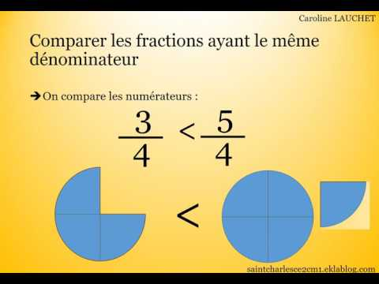](https://www.youtube.com/watch?v=vonWcc0Pxjo)

 **Clique ici pour en savoir plus !!!**